Planning hebdomadaire anglais GS/ semaine 12
Projet : Apprendre une chanson sur la météo
Cette semaine, tu vas apprendre une chanson qui va t’aider à dire le temps qu’il fait en anglais.
Lundi  découvrir et comprendre | Pour découvrir la chanson, clique sur l’image :
Mardi  écouter | Aujourd’hui, tu vas t’entraîner à faire les gestes de la chanson .
Jeudi  Mémoriser à l’oral | Amuse toi à répéter les paroles de la chanson
Vendredi
c’est le jour du
Essaie de chanter la chanson tout en faisant les gestes

Une histoire à écouter « La petite chenille qui fait des trous » en anglais (clique sur l’image)
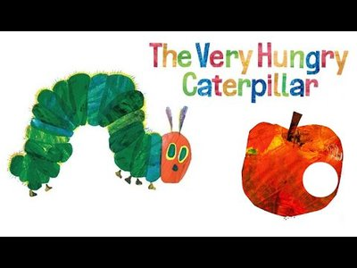
CF

